Tillsynsbegäran – information om höga naturvärden och fridlysta arter i avverkningsanmälan A 35702-2026 i Torsås kommun
Denna tillsynsbegäran behandlar höga naturvärden i avverkningsanmälan A 35702-2026 i Torsås kommun som inkom 2026-08-31 och omfattar 5,2 ha.
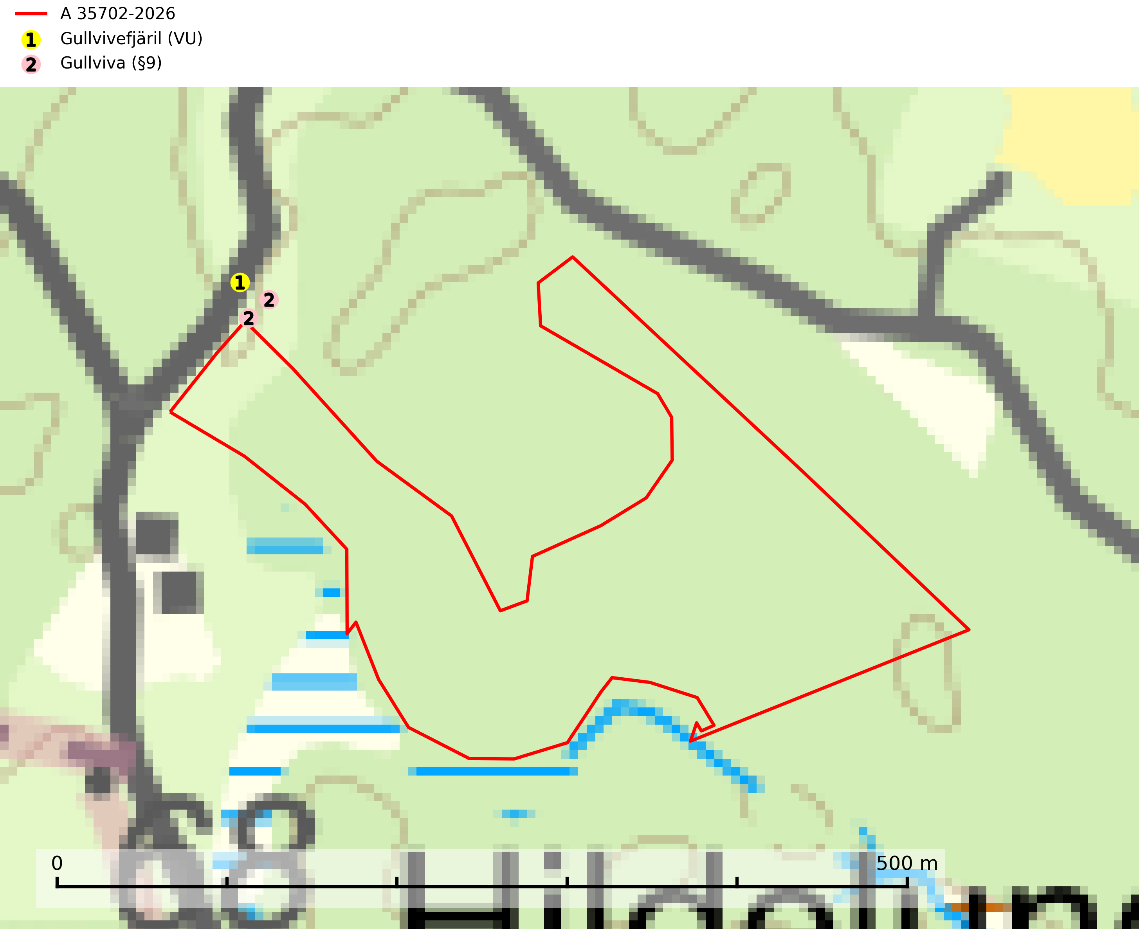
Figur 1. Fyndplatser för naturvårdsarter inom 24 meter från avverkningsanmälan. Markörer utan svart kant är placerade på fyndplatsen. Markörer med svart kant är placerade vid sidan av fyndplatsen och har ett svart streck som visar fyndplatsens exakta position. Kartans mittpunktskoordinat är N 6259585, E 554515 i SWEREF 99 TM.
Inom 24 meter från avverkningsanmälan finns fynd av 2 naturvårdsarter, varav 1 är rödlistad och 1 är fridlyst: gullvivefjäril (VU) och gullviva (§9). Se Figur 1.

Tillsynsbegäran
Vi begär härmed att Skogsstyrelsen fattar beslut enligt miljöbalken som säkerställer att skogens höga naturvärden bevaras samt att EU-lagstiftning efterlevs och att artskyddsbrott förhindras.
Vi önskar även ta del av de ställningstaganden och beslut som myndigheten meddelar till följd av aktuell avverkningsanmälan och föreningens inlaga (se 34 § förvaltningslagen).

Naturvårdsarter och fridlysta arter
Nedan följer beskrivningar av de naturvårdsarter och fridlysta arter som har sina livsmiljöer och växtplatser i den avverkningsanmälda skogen. De påträffade naturvårdsarterna är ett tydligt kvitto på att det rör sig om en skog med höga naturvärden.
Gullvivefjäril (VU) är knuten till värdväxten gullviva och varma lövskogsmiljöer med hassel och ädla lövträd på näringsrikare mark. Utvecklingsstadierna gynnas av en högre luftfuktighet och små variationer i dygnstemperaturen och fjärilarna uppträder oftast i små solbelysta gläntor, som kan vara trängre passager längs stigar och körspår genom buskmark eller gles skog. Artens behov av ett dynamiskt jordbrukslandskap med lägre intensitet i markanvändningen, skogsbete och längre perioder då betesmarker inte nyttjas tillfredsställs inte längre. Flertalet tidigare livsmiljöer på fastlandet har gått förlorade under 1900-talet genom plantering av gran eller genom alltför intensivt bete och för kraftig röjning av buskar, bland annat hassel. Fragmentering av gynnsamma habitat och isoleringen av kvarvarande populationer är ett allvarligt hot. Gullvivefjäril är typisk art för 9070 Trädklädd betesmark, 6530 Lövängar och 6510 Slåtterängar i låglandet (SLU Artdatabanken, 2025).
Gullviva (§9) är värdväxt för bland annat den rödlistade och sällsynta fjärilen gullvivefjäril (VU) samt typisk art för 9070 Trädklädd betesmark, 6530 Lövängar, 6510 Slåtterängar i låglandet och 6270 Silikatgräsmarker (SLU Artdatabanken, 2025).

